COMMUNIQUE DE PRESSE

McDonald’s Belgique organise une grande collecte de fonds au profit de l’asbl Fonds Ronald McDonald pour les Enfants

Diegem, 29 octobre 2019 – Durant les vacances d’automne, McDonald’s Belgique organise une grande collecte de fonds au profit de l’asbl Fonds Ronald McDonald pour les Enfants. Tous les restaurants McDonald’s reverseront 1€ par Big Mac vendu à l’association du 28 octobre au 3 novembre. Des stylos et nuages lumineux pour les enfants seront également vendus du 25 octobre au 11 novembre dans tous les McDo du pays.

Récolte de fonds pour les enfants hospitalisés
Comme tous les ans, McDonald’s Belgique et ses franchisés organisent une grande action de récolte de fonds au profit de l’asbl Fonds Ronald McDonald pour les Enfants. Envie de participer ? Rien de plus simple pour apporter sa pierre à l’édifice ! Il suffit de commander un Big Mac et un don de 1€ sera reversé à l’association du 28 octobre au 3 novembre. Ou encore d’acheter un set de stylos (4 couleurs) ou de nuages lumineux pour les enfants au prix de 2€/pièce. La vente aura lieu du 25 octobre au 11 novembre dans tous les restaurants McDonald’s de Belgique. Tous les fonds récoltés seront intégralement reversés à l’asbl.
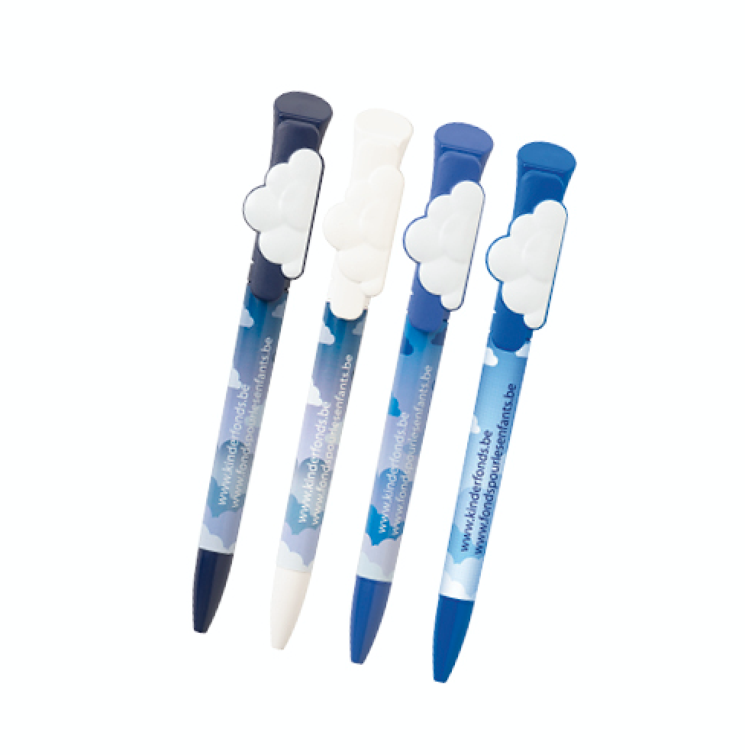
A côté de cela, les franchisés organisent aussi, de leur propre initiative, des actions de collecte de fonds et des tirelires sont présentes toute l’année sur le comptoir dans chaque restaurant pour permettre aux clients de déposer facilement leur don pour l’asbl.

Une maison qui rassemble les familles
L’asbl Fonds Ronald McDonald pour les Enfants soutient deux projets qui lui tiennent à cœur. La première initiative ‘Offrons un sourire’ permet de soutenir financièrement les familles d’enfants nés avec une fente labio-palatine. A ce jour, plus de 1.400 enfants ont pu être aidés. La Maison Ronald McDonald, nouveau projet de l’asbl, ouvrira ses portes à côté de l’hôpital des enfants de l’Universitair Ziekenhuis Brussel, Health Campus Brussels, début décembre. Elle offrira un foyer aux familles d’enfants hospitalisés et leur permettra de loger à quelques pas de l’hôpital, afin qu’ils puissent se rendre au chevet de leur enfant en quelques minutes.

Pour plus d’informations et de détails, rendez-vous sur www.mcdonalds.be

***
Pour de plus amples informations, veuillez contacter :
Kristel Muls – McDonald’s Belgique – 32 2 716 04 50
Aurélie Coeckelbergh – PRIDE – 0479 261 613 – aurelie.coeckelbergh@pr-ide.be
Isabelle Verdeyen – PRIDE – 0486 89 38 62 – isabelle.verdeyen@pr-ide.be
A propos de McDonald’s Belgique
Les 85 restaurants McDonald’s belges sont sous la direction de 23 franchisés. Aujourd’hui, avec McDonald’s Belgique, ils comptent près de 5.000 collaborateurs, dont 55% sont des jeunes âgés de moins de 25 ans. Des formations sont données dès le premier jour. L’année dernière, les collaborateurs McDo ont pu bénéficier de 97.218 heures de formation. Depuis son arrivée en Belgique, il y a 41 ans, la durabilité constitue un élément important pour McDonald’s qui a adopté une série de mesures dans ses restaurants, comme l’utilisation d’une énergie 100% verte dans tous les restaurants depuis 2007. Cette année, cela fera 10 ans que McDonald’s Belgique utilise son propre système de collecte et de gestion des déchets, le Green Truck.

